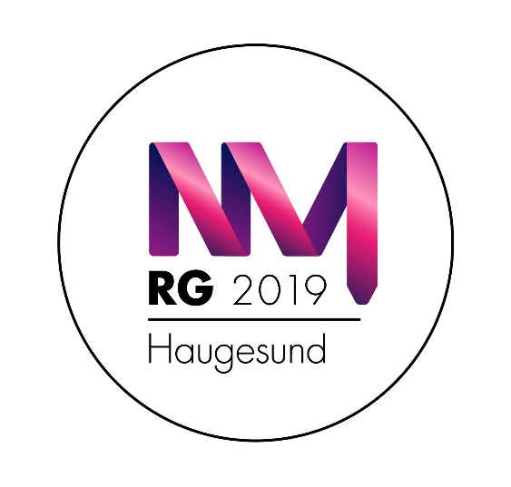

TIDSPLAN SØNDAG 7. APRIL

07.30 | HALLEN ÅPNER FOR TRENING
08.30 | DOMMERMØTE
09.30 | FINALER JUNIOR
10.50 | PAUSE 15 MIN
11.05 | FINALER SENIOR
12.25 | PAUSE 35 MIN MED TEST AV GULV DUO / TRIO
13.00 | JUNIOR DUO / TRIO 1. KJØRING
13.20 | SENIOR DUO / TRIO 1. KJØRING
13.40 | JUNIOR DUO / TRIO 2. KJØRING
14.00 | SENIOR DUO / TRIO 2. KJØRING
14.20 | PAUSE 15 MIN
14.35 | FINALE SENIOR TROPP BALL
14.45 | JUNIOR TROPP VIMPEL 2. KJØRING
15.05 | FINALE SENIOR TROPP RING / KØLLER
15.15 | JUNIOR TROPP RING
15.20 | PREMIEUTDELING OG AVSLUTNING AV NM

